|  |
| --- |
| シャンソン・カンツォーネ・タンゴ  せせらぎ  日時　2016年 7月19日（土）  PM5:30開場/PM6:00開演  会場　せせらぎ文化会館  **全席自由**  【主催】渓流商店会  【後援】せせらぎテレビ、渓谷新聞、ケーブル日本  右のQRコードをスマホで  読み取ると素敵な『渓流の  せせらぎ』が見られます！ |
| シャンソン・カンツォーネ・タンゴ  せせらぎ  日時　2016年 7月19日（土）  PM5:30開場/PM6:00開演  会場　せせらぎ文化会館  **全席自由**  【主催】渓流商店会  【後援】せせらぎテレビ、渓谷新聞、ケーブル日本  右のQRコードをスマホで  読み取ると素敵な『渓流の  せせらぎ』が見られます！ |
| シャンソン・カンツォーネ・タンゴ  せせらぎ  日時　2016年 7月19日（土）  PM5:30開場/PM6:00開演  会場　せせらぎ文化会館  **全席自由**  【主催】渓流商店会  【後援】せせらぎテレビ、渓谷新聞、ケーブル日本  右のQRコードをスマホで  読み取ると素敵な『渓流の  せせらぎ』が見られます！ |

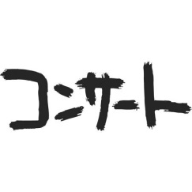

シャンソン・カンツォーネ・タンゴ

せせらぎ

日時　2016年 7月19日（土）

PM5:30開場/PM6:00開演

会場　せせらぎ文化会館

**全席自由**

【主催】渓流商店会

【後援】せせらぎテレビ、渓谷新聞、ケーブル日本



右のQRコードをスマホで

読み取ると素敵な『渓流の

せせらぎ』が見られます！